ZUR SOFORTIGEN VERÖFFENTLICHUNG
​3. APRIL 2020

SHANGA
SHANGA ERKUNDET NEUES GENRE MIT

SINGLE AND VIDEO

“KELELE”
JETZT ERHÄLTLICH

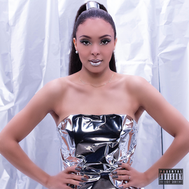
JETZT ZUHÖREN

Die aufstrebende schweizerisch-nigerianische Sängerin, die die Show des afrikanischen Stars 2Baba (TuFace Idibia) in Zurich eröffnet hat, ist eine Künstlerin, auf die man in 2020 achten muss. Ihre neuste Single "Certified" ist eine Fusion aus Grime und Afro. Video hier erhältlich.
Das Lied wurde von Ben Mühlethaler, der für seine Arbeit mit Prince für einen Grammy nominiert wurde, gemischt und gemastert.
​
Dies ist die erste Single aus ihrem kommenden Album, die dieses Jahr erscheinen wird.
Ane Hebeisen von der Schweizer Zeitung „Der Bund“ hat nach dem Release ihrer EP geschrieben, dass Shanga auf dem Weg zur Welteroberung sei.

FOLGE SHANGA
WEBSITE | INSTAGRAM | TWITTER | FACEBOOK | YOUTUBE

PRESSE KONTAKT
Anthony Udemba | management@shangaofficial.com

